PLAN URBANISTIC ZONAL (P.U.Z):

INTOCMIRE PUZ ;REGLEMENTARE TEREN PENTRU AMPLASARE CONSTRUCTII INDUSTRIALE, INITIAT PENTRU TERENUL IDENTIFICAT NR.CAD.57997,LOC.SANTANDREI
(Faza-Oportunitate)

COMUNA.SINTANDREI,SAT,SINTANDREI, jud.BIHOR

BENEFICIARI:
Nr CAD: 57997
SC. VERNICOLOR SA, reprezentat prin (FRA) TAILBOT Franqois Julien Pierre serie pasaport 13AA74984 si (RO) CRISTEA Alexandra xh 805808
Adresa beneficiarului (SC VERNICOLOR SA) : Sat Palota, Com. Santandrei, Nr.180, Judet Bihor

Proprietatea privata, persoane juridice conform extras CF: –detinut de SC. Vernicolor SA) respectiv suprafata de teren =32.337mp (3,23 Ha).

TOTAL TEREN STUDIAT= 32.337mp (3,23Ha). (NR.CAD.57997)

AMPLASAMENT:
Jud. BIHOR, com.SINTANDREI, loc. SINTANDREI -INTRAVILAN
NR.CAD 57997 -S.teren=32.337mp- intravilan
Total terenuri luate in studiu=32.337mp (3,23 Ha)

DATA ELABORARII: 05. 2019

LISTA DE SEMNATURI

SEF PROIECT
ARH. POPA SILVIU-ADRIAN ______________________________

PROIECTANT

ARH. POPA SILVIU-ADRIAN ______________________________

BORDEROU ARHITECTURA

I. PIESE SCRISE
- PAGINA DE TITLU
- LISTA SEMNATURI
- BORDEROU
- CERTIFICAT DE URBANISM
- C.I-BENEFICIAR
- CF
- EXTRAS DE PLAN CADASTRAL
- SCHITA CADASTRALA

II. PIESE DESENATE

- PLAN DE INCADRARE IN TERITORIU/ZONA SC 1:4500
- PLAN DE INCADRARE IN PUG -AVIZAT SC 1:5000
- PLAN DE INCADRARE IN PUG-NOU SC 1:5000
- PLAN SITUATIA EXISTENTA SC 1:2000
- PLAN REGLEMENTARI URBANISTICE SC 1:2000
- PLAN REGLEMENTARI-MOBILARE ORIENTATIVA SC 1:2000
- PLAN CORELARE PUZ TEREN NR.CAD5 57998 SC 1:2000
(SC.FIBRATEX SA) SI PUZ NR CAD 57997
(SC VERNICOLOR SA)

A: MEMORIU TEHNIC P.U.Z

CAP.1. DATE GENERALE

1.1. Denumirea obiectului de investiţii:
INTOCMIRE PUZ ;REGLEMENTARE TEREN PENTRU AMPLASARE CONSTRUCTII INDUSTRIALE, INITIAT PENTRU TERENUL IDENTIFICAT NR.CAD.57997,LOC.SANTANDREI

1.2. Proiectant:
SC ARCHISTUFF STUDIO SRL Oradea, str. Oituz, nr. 4, J5/442/26.02.2016,
CUI-35719611
persoana de contact Arh.Popa Silviu Adrian-0753348712;
e-mail: popa.silviu_or@yahoo.com

1.3. Beneficiari:

BENEFICIARI:
Nr CAD: 57997
SC. VERNICOLOR SA, reprezentat prin (FRA) TAILBOT Franqois Julien Pierre si (RO) CRISTEA Alexandra xh 805808
Adresa beneficiarului (SC VERNICOLOR SA) : Sat Palota, Com. Santandrei, Nr.180, Judet Bihor

Proprietatea privata, persoane juridice conform extras CF: –detinut de SC. Vernicolor SA) respectiv suprafata de teren =32.337mp (3,23 Ha).

TOTAL TEREN STUDIAT= 267.677mp (26,76 Ha). (NR.CAD.59778)

CAP.2. Situatia juridica

2.1. Situatia juridica :

Teren identificat cu Nr. CAD.57997 cu St=32.337mp (3,23 Ha). este situat in intravilan, categoria de folosinta –curti constructii si drum.

Amplasament: Jud. BIHOR, com.SINTANDREI, loc. SINTANDREI -INTRAVILAN

2.2. Regimul economic :
Folosinta actuala –teren cu constructii industriale si edilitare.
Destinatie- teren cu constructii industriale si edilitare
Rangul localitatii IV-conform art.2 alin.2 pct.e ,din legea 351/2001 privind aprobarea planului de amenajare a Teritoriului National sectiunea IV-a reteaua localitatilor.

2.3. Regimul tehnic :
Terenul luat in studiu este situat in intravilanul localitatii conform PUG, subzona functionala UTR 6, Zona industriala cu constructii existente. Functiune dominanta: intreprinderi industriale, depozite, activitati agricole nepoluante. Functiuni complementare admise zonei: cai de comunicatie, constructii aferente lucrarilor tehnico-edilitare, servicii compatibile acestor functiuni- servicii publice, comert. Utilitati interzise: unitati care prezinta pericol de poluare sau risc tehnologic. POT. max.50%, CUT max.1,5. Zone verzi si spatii plantate conform anexei 6 din RGU minim 20% din suprafata totala a terenului.
Terenul studiat:
NR.CAD 57997 -S.teren=32.337mp (32.337 Ha).- intravilan
Total terenuri luate in studiu=32.337mp (32.337 Ha).

-Accesul in incinta se realizeaza in prezent pe latura de sud printr-o strada ce porneste din drumul judetean DJ797, si ofera acces direct in incinta studiata prin terenul cu Nr.CAD 57998 (SC Fibratex SA) prin servitute de trecere. Drumul are in prezent un profil variabil , si nu este favorabil traficului greu.
-Pe latura de vest a incintei se regasesc doua drumuri partial asfaltatea , in mare majoritate pietruite care fac legatura cu drumul judetea Dj 797 care strabate localitatea Santandrei. Drumurile amintite nu sunt inca amenajate si nu pot asigura un transport de marfuri necesar in zona studiata.

CAP.3. ANALIZA SITUATIEI EXISTENTE :

Prezentul studiu s-a intocmit in reglementarii si parcelarii unei zone aflate in intravilanul satului Sintandrei, din comuna Sintandrei, prin procedura de reglementare si restructurare a loturilor existente in intravilan si lotizarea unor terenuri pentru : INTOCMIRE PUZ ;REGLEMENTARE TEREN PENTRU AMPLASARE CONSTRUCTII INDUSTRIALE, INITIAT PENTRU TERENUL IDENTIFICAT NR.CAD.57997,LOC.SANTANDREI

NR.CAD 57997 -S.teren=32.337mp (32.337 Ha).- intravilan
Total terenuri luate in studiu=32.337mp (32.337 Ha).
3.1. Caracterul zonei:
Date conform REGULAMENT LOCAL DE URBANISM- PUG existent 2006.

UTR 6, Zona industriala cu constructii existente. Functiune dominanta: intreprinderi industriale, depozite, activitati agricole nepoluante.

Utilizări permise: unităţi de producţie industrială, agricolă, agroindustrială, depozite

Utilizări permise cu condiţii:
- unităţi industriale, agroindustriale, depozite, agricole care prin studii urbanistice (P.U.D. şi P.U.Z.) necesită obţinerea unor avize de mediu, studii de impact, aprobări de la autorităţi competente.

Pentru fiecare obiectiv socio-economico-cultural cât şi pentru utilităţile publice (alimentare cu apă, canalizare) beneficiarii vor solicita de la D.S.P. Avizul sanitar de principiu, respectiv Autorizaţia sanitară de funcţionare.

La elaborarea autorizaţiilor de construcţii se va avea în vedere ca documentaţia să conţină obligatoriu şi avizul de la ROMTELECOM.

Utilizări interzise
- unităţi care prezintă pericol de poluare peste limitele admise pentru sol, aer şi apă
- unităţi care prezintă pericol de risc tehnologic
- amplasarea de unităţi care prin natura lor au un aspect dezagreabil spre arterele majore de circulaţie rutieră. Astfel de unităţi vor fi retrase faţă de circulaţie şi mascate prin perdele de vegetaţie înaltă şi medie.
Parcelarea
Conform art. 30 din R.G.U. pentru realizarea unor parcelări necesare amplasării unor construcţii cu destinaţie de activitate de producţie industrială, depozitare sau agricolă se recomandă întocmirea unor documentaţii de urbanism, având în vedere complexitatea funcţională a acestor construcţii. Aceste terenuri trebuie să îndeplinească următoarele condiţii:
- acces la drum public
- asigurarea echipării tehnico-edilitare
- formele şi dimensiunile loturilor să respecte retragerile faţă de limitele laterale şi retragerile de la aliniament.

Rezolvarea în detaliu a parcelelor se va putea realiza când vor apare comenzi concrete, cu teme bine definite în cadrul unui (P.U.D., P.U.Z.).

Înălţimea construcţiilor
Atât înălţimea cât şi sistemul de construcţie (închis, grupat sau pavilionar) vor fi impuse prin studii de urbanism, funcţie de profilul acelei activităţi industriale.

Procentul de ocupare a terenurilor
Conform R.G.U. - anexa 2 - în zona industrială existentă nu este prevăzut un procent maxim de ocupare a terenului.

Pentru zonele propuse acest procent se va determina prin studiu de fezabilitate. Indicatorii maximi pot fi modificaţi în funcţie de necesităţile tehnologice, cu avizul compartimentului de specialitate.

Se propun P.O.T. max. - 50 %
C.U.T. max. - 1,5

Zonele verzi şi spaţiile plantate conform anexei 6 - din R.G.U. - trebuie să fie de min 20 % din suprafaţa totală a terenului

Parcaje
În zonele industriale vor fi prevăzute parcaje conform anexei 5 din R.G.U.:

- la 10 - 100 mp activitate de producţie 1 loc la 25 mp
- la 100 - 1000 mp activitate de producţie 1 loc la 150 mp

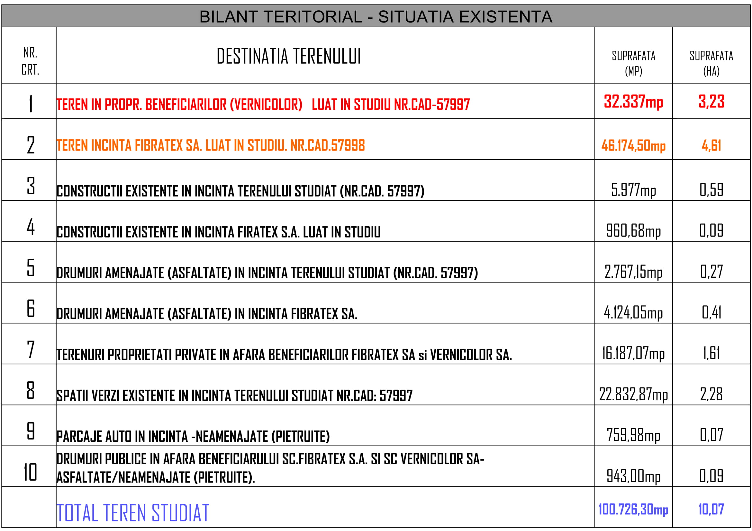
Vecinătăţile acestui amplasament sunt:

La EST:Teren NR.CAD.57998 (SC Fibratex SA)
La SUD: Teren NR.CAD.57998 (SC Fibratex SA)
La VEST: Teren NR.CAD.57998 (SC Fibratex SA)
La NORD Teren NR.CAD.57998 (SC Fibratex SA)

3.3 Elemente ale cadrului natural:

Relieful licalitatii Sintandrei este caracterizat de prezenţa teraselor. Prin poziţionare, localitatea Sintandrei are un climat cu caracter continental moderat. Datorită predominanţei vestice a circulaţiei maselor de aer iernile sunt caracterizate printr-un climat general mai blând. Configuraţia reliefului de pe teritoriul administrativ al Comunei Sintandrei, precum şi cel din jur imprimă climei unele particularităţi cu caracter local. Nota climatică generală a Comunei Sintandrei este dată de interacţiunea dintre

principalii factori climatici. Temperatura minimă absolută înregistrată este -29,2 °C, pe 24 ianuarie 1942, valoare mai ridicată cu 10,3 °C față de minima absolută la nivelul României. Temperatura maximă absolută înregistrată este 41,9 °C, în 20 iulie 2007, valoare mai coborâtă cu 2,6 °C față de maxima absolută la nivelul României.Zona studiata are o configuratie plana.

3.4 Circulatia:

Căile de comunicaţie - situaţia existentă si propusa

-Accesul in incinta se realizeaza in prezent pe latura de sud printr-o strada ce porneste din drumul judetean DJ797, si ofera acces direct in incinta studiata. Drumul are in prezent un profil variabil , si nu este favorabil traficului greu. Se propune largirea strazii la un profil unitar de 10m
-Pe latura de vest a incintei se regasesc doua drumuri partial asfaltate , in mare majoritate pietruite care fac legatura cu drumul judetea Dj 797 care strabate localitatea Santandrei. Drumurile amintite nu sunt inca amenajate si nu pot asigura un transport de marfuri necesar in zona studiata. Se propune dezvoltarea strazilor si largirea lor la un profil unitar de 10 si 12m.
Pe parcelarea luata in studu se propune formarea unei retele de drumuri cu profile de 10 si 9m.
Pentru organizarea circulatiei s-au propus urmatoarelel profile stradale:
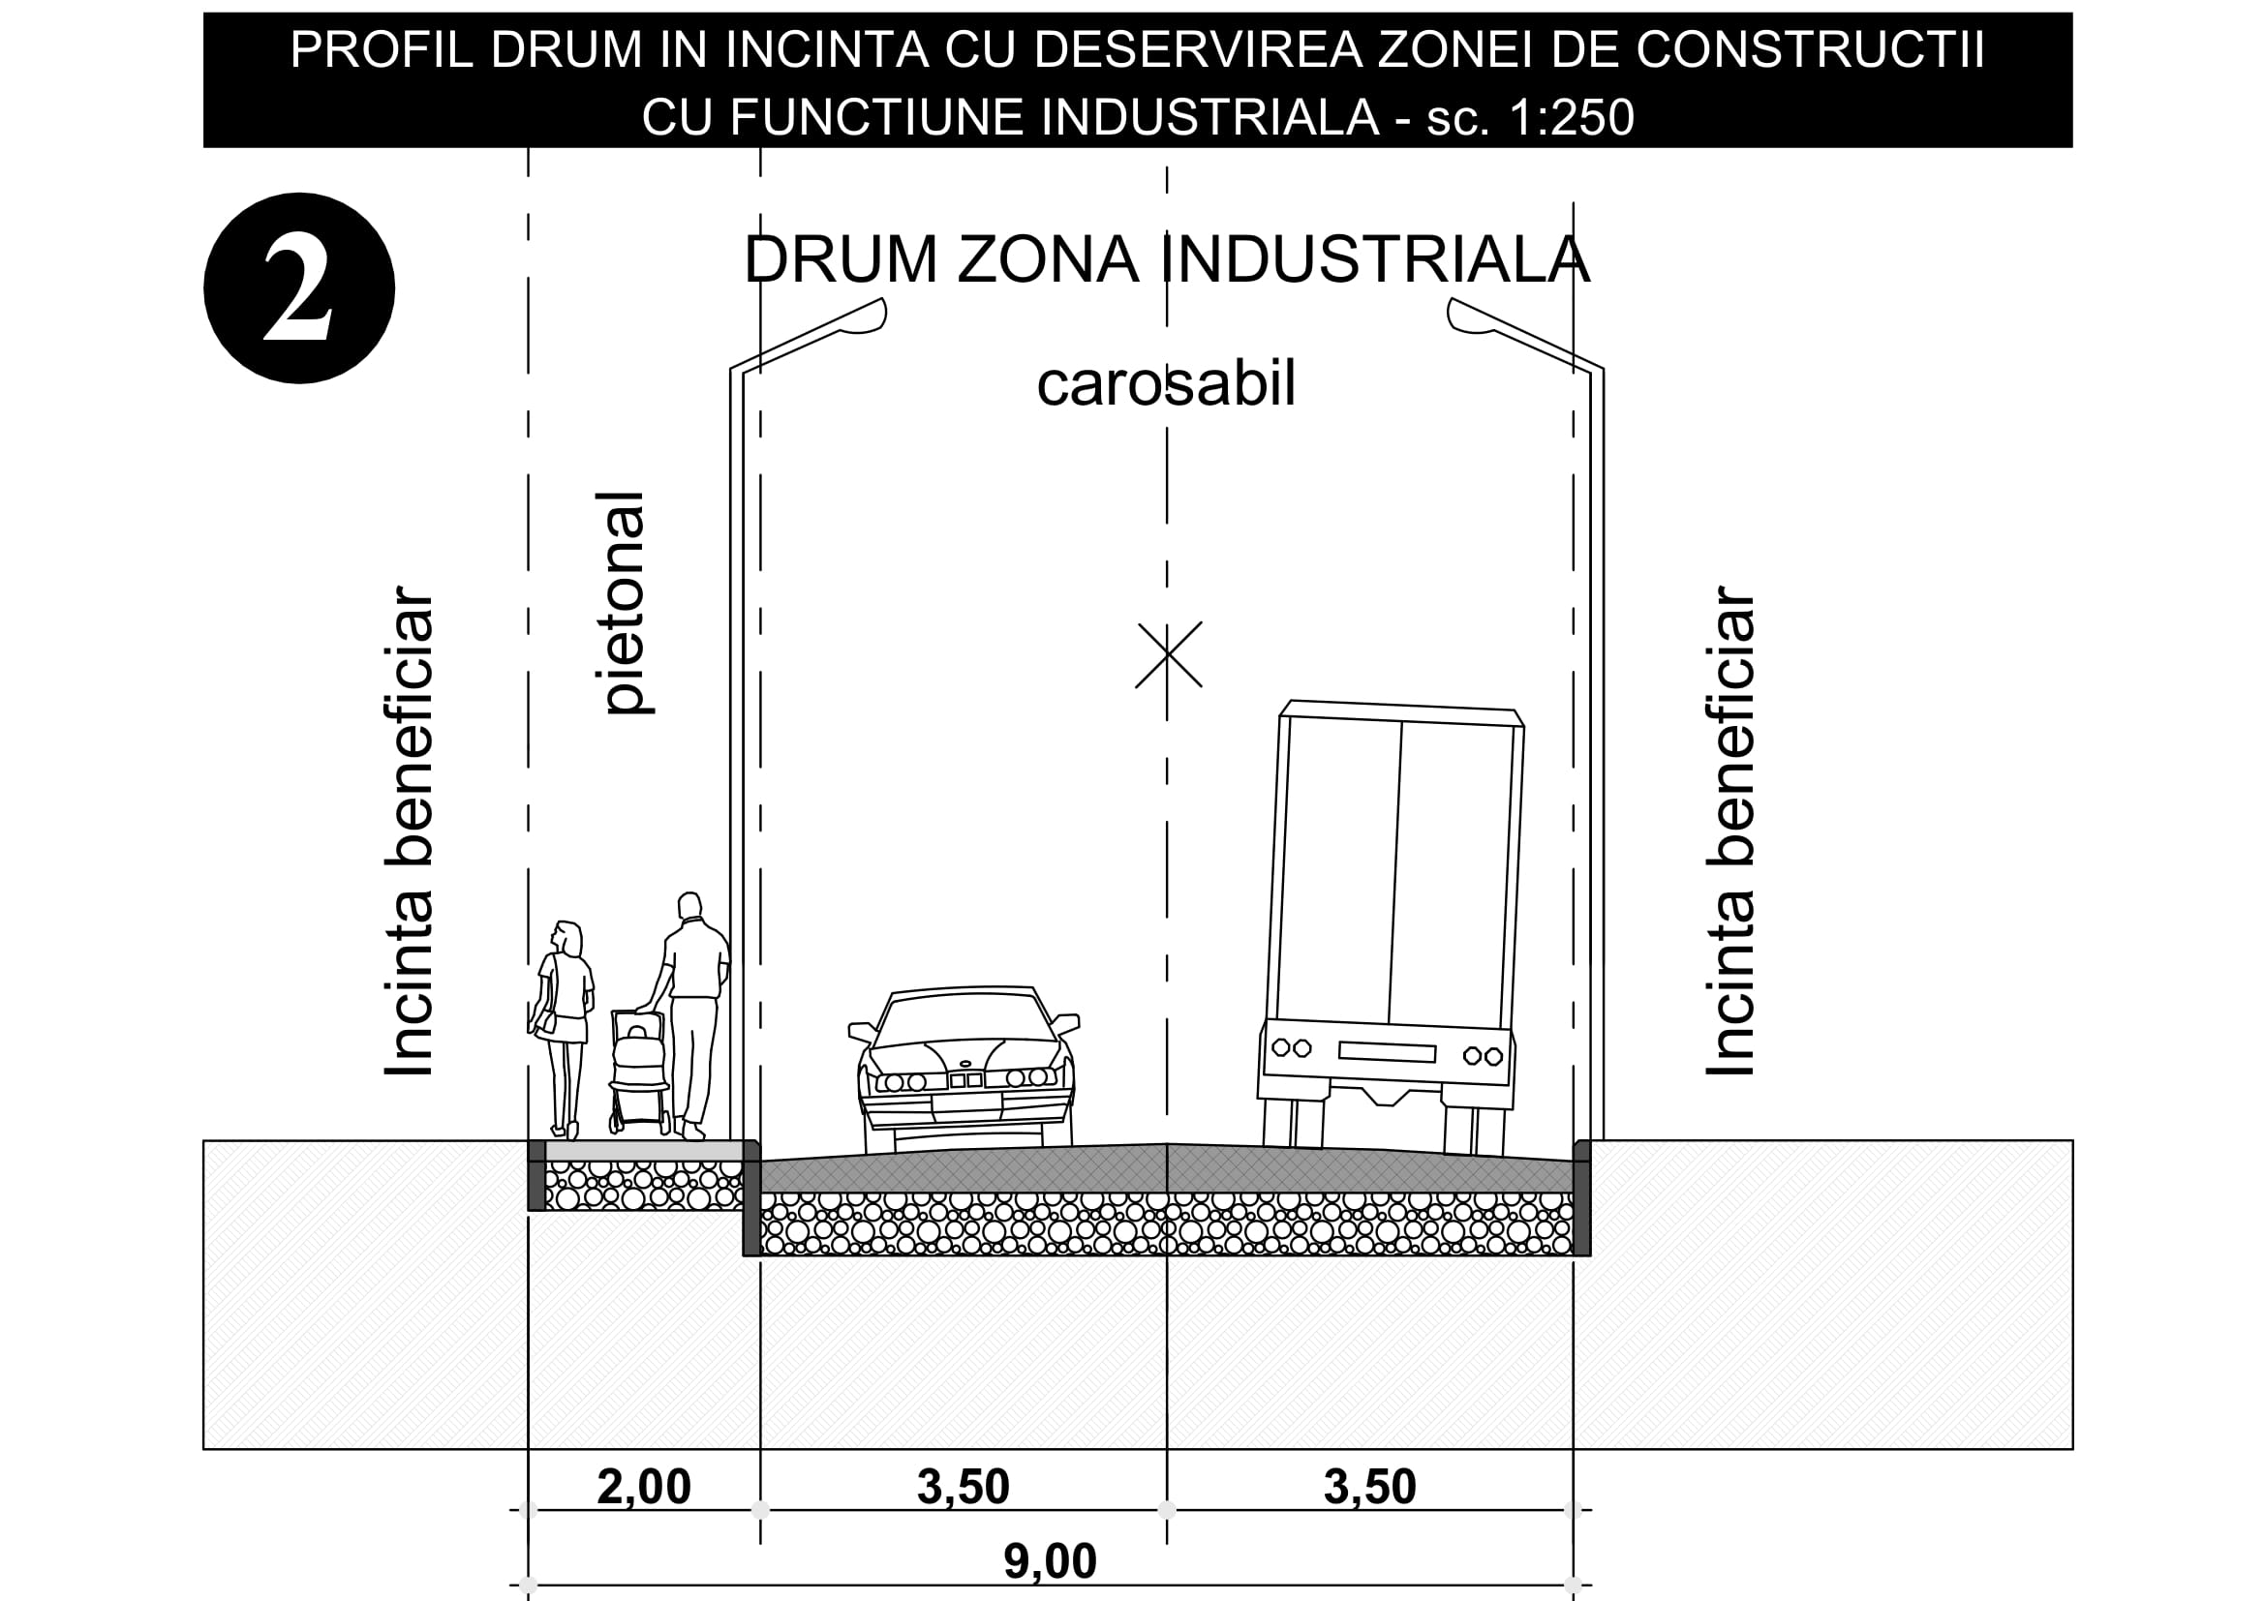
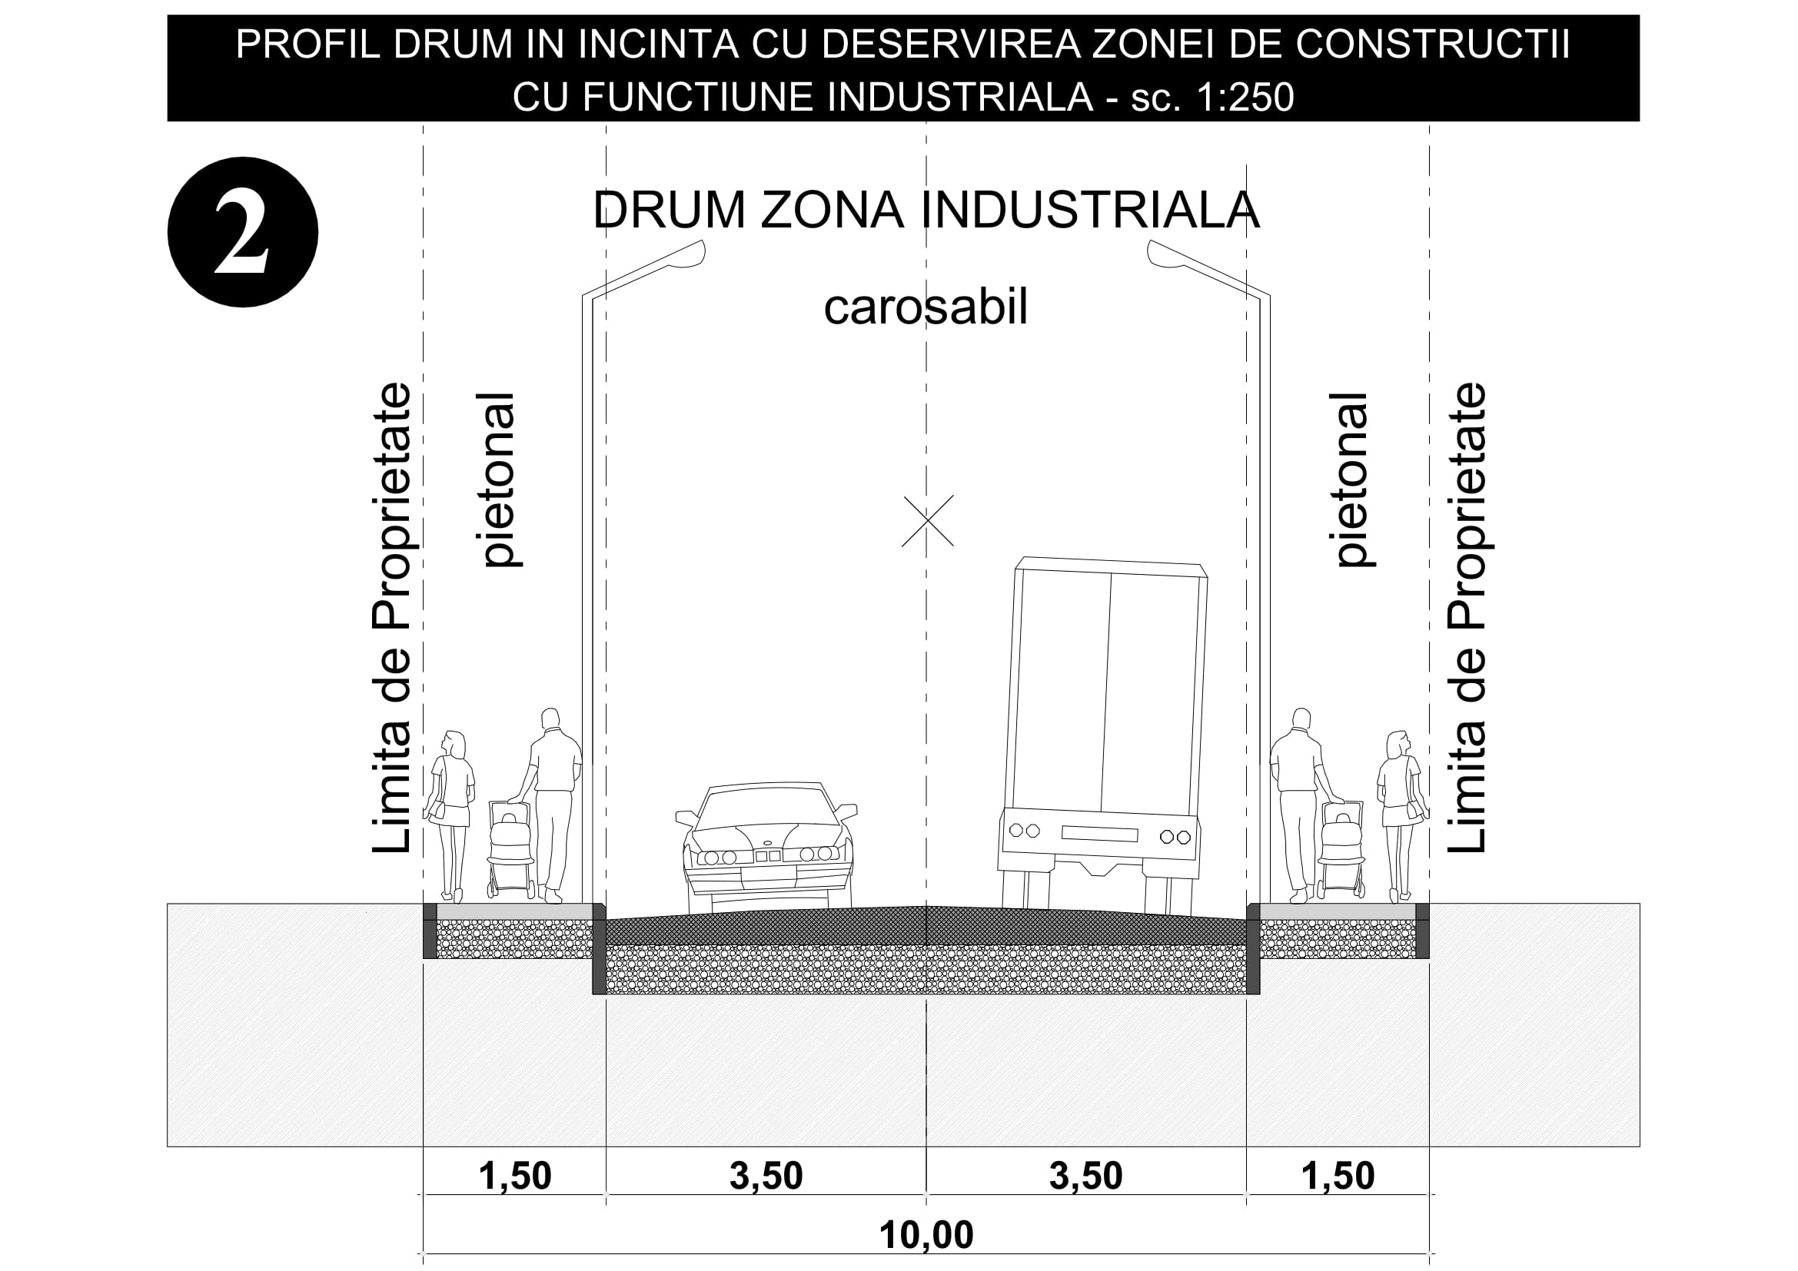

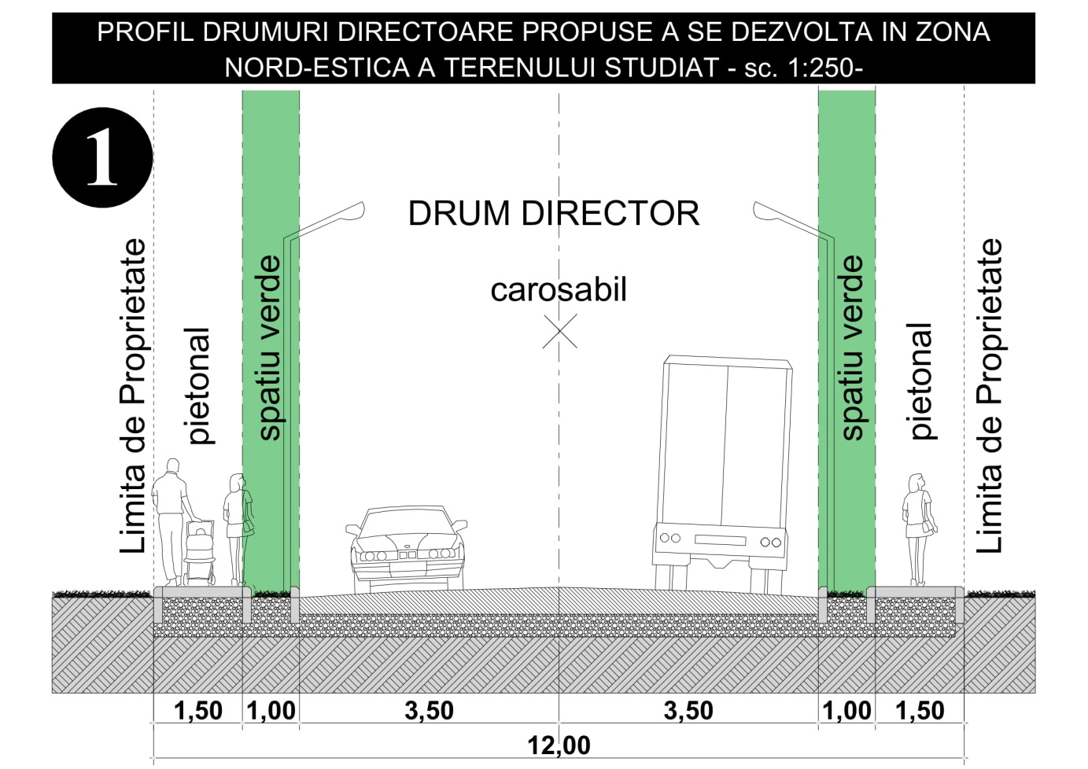

3.5. Disfuncţionalităţi

Din analiza situaţiei existente, reies următoarele:

- Existenţa în zonă a unor drumuri fara imbracaminte carosabila, neamenajate,

- Drumuri cu profil stradal invariabil.

- O serie de inflexiuni generate de pozitia numerelor cadastrale la frontul stradal

- Suprafete relativ mari fara accesibilitate in lipsa servitutilor de circulatie

- Lipsa zonelor pietonale (trotuare).

3.6 Ocuparea terenurilor

Conform art. 15 din R.G.U. şi a anexei 2 la acest regulament autorizarea executării construcţiilor se face cu condiţia ca P.O.T. - ul să nu depăşească limita superioară dată de lege.

Pe baza documentaţiilor de urbanism aprobate în condiţiile legii, autorităţile administraţiei publice locale pot stabilii în situaţii deosebite, determinate de specificul localităţii valori mai mari ale P.O.T. decât cele stabilite prin Regulament.

Procentul de ocupare a terenului este un instrument urbanistic prin care se poate planifica principiile dezvoltării urbanistice, urmărindu-se limitarea ocupării excesive cu construcţii a terenurilor.

Coeficientul de utilizare, procentul de ocupare împreună cu regimul de aliniere şi înălţime formează un ansamblu de valori obligatorii în autorizarea executării construcţiilor.

3.7 Echipare edilitara:

Conform Regulament General de Urbanism RGU 2006:
Conform articolelor 27, 28, 29 - orice construcţie nouă destinată activităţilor productive industriale, agro-industriale Şi agricole, trebuie să fie racordată la reţeaua de distribuţie a apei potabile, canalizare, transport gaze, reţele termice, electrice, de telecomunicaţii, funcţie de specificul proceselor tehnologice.

În cazul când nu există în zonă echipare centralizată, fiecare incintă trebuie să-şi rezolve aceste necesităţi individual, funcţie de profilul producţiei şi pentru a asigura necesarul de consum şi rezerva de incendiu.

Se va asigura protecţia sanitară cu regim sever de restricţie cât şi hidrogeologică a surselor de apă conform prevederilor legale precum şi regimul de restricţie din această zonă.

Situatie identificata in urma vizitei pe amplasament:

•ALIMENTAREA CU APĂ
Alimentarea cu apă existenta din reteaua localitatii .

• CANALIZAREA
Zona dispune de reţele de canalizare.

• ALIMENTAREA CU ENERGIE ELECTRICĂ
In zona exista posturi de transformare si este asigurata alimentarea cu energie electrica a constructiilor existente, fara iluminat stradal.

• TELECOMUNICAŢII
Zona dispune de retele de telecomunicatii.

• ALIMENTARE CU CALDURA
In zona pentru constructiile existente, incalzirea spatiilor se face cu centrale termice proprii sau cu sobe folosind combustibil solid.

• ALIMENTARE CU GAZE NATURALE
In zona exista retea de alimentare cu gaze naturale.

• GOSPODĂRIE COMUNALA
Zona este asigurata in prezent de serviciul de salubritate al localitatii.

3.8 Probleme de mediu

Nu exista probleme de mediu, zona neavand factori de risc natural, iar valori de patrimoniu ce trebuie prezervat nu exista in zona.

3.9 Optiuni ale populatiei:

Consultarea populatiei se va face prin intermediul anunturilor si dezbaterilor publice organizate de forurile abilitate, conform legii.

Planul urbanistic zonal are ca principal obiectiv reglementarea profilului stradal de acces la terenurile luate in studiu.

- modificare/reglementare profil stradal existent
- stabilire statut juridic drum de acces, delimitat cadastral.
- organizarea tramei stradale de legatura cu posibilitate de formare.
- reglementarea loturilor nou formate

CAP. 4. PROPUNERI DE DEZVOLTARE URBANISTICA:

4.1 Concluzii ale studiilor de fundamentare:
Nu s-au elaborat studii de fundamentare anterior sau concomitent cu prezenta lucrare.
4.2 Situatia propusa :
Descrierea situatiei propuse :
-ZONA INDUSTRIE ,DEPOZITARE LOGISTICA-
UTILIZARI ADMISE:
INDUSTRIE:
Functiuni industriale si de depozitare.
Functiuni de servicii industriale si servicii tehnice.
Functiuni aferente infrastructurii de transport.
Exemplificare: comert en-gros, comert cu materiale de constructii;productie; depozitarea ,logistice, distributie si desfacere; parc de activitati; service auto, spalatorie auto , vopsitorie auto, tinichigerie auto, statie de carburanti si servicii.
FUNCTIUNI COMPLEMENTARE INDUSTRIEI:
Locuinte de serviciu: cu respectarea definitiei acestora conform Legii 114/1996 sau unitati de cazare temporara, in regim hotelier.Suprafata acestora nu va depasii 10% din suprafata desfasurata supraterana totala la nivel de parcela, sau zona industriala pe care o deserveste.
Servicii cu acces public: unitati de alimenatatie publica, care deservesc doar unitatile industriale din zona. Garaje publice sau private supraterane in cladiri dedicate. Elemente aferente infrastructurii tehnico-edilitare, cu conditia amplasarii acestora in subteran sau in interiorul parcelelor cu functiunea de industrie.
CONDITIONARI PENTRU FUNCTIUNILE COMPLEMENTARE INDUSTRIEI:
(a) să se adreseze preponderent utilizatorilor zonei cu activitate industriala;
(b) suprafaţa utilă ocupată de acestea să nu depăşească 10% din suprafata desfasurata supraterana totala la nivel de parcela;
(c) activitatea (inclusiv depozitarea) să se desfăşoare numai în interiorul clădirii;
REGLEMENTARI PENTRU PARCELELE DIN (Zona industrie, depozitare si logistica):
Nota: Limitele de implantare sunt in raport cu punctele cardinale si sunt exprimate fata de limitele cadastrale ale incintei cu Nr.CAD.57997.- SC VERNICOLOR SA.
LIMITA DE IMPLANTARE CONSTRUCTII PROPUSA: (pentru constructii noi)
-NORD: LA ALINIAMENTUL STRAZII
-EST: MIN -6M
-SUD: MINIM-6M
-VEST: MINIM-6M
-IN CAZUL COEXISTENTEI PE ACEEASI PARCELA A DOUA CORPURI DE CLADIRE ,INTRE FATADELE ACESTORA SE VA ASIGURA O DISTANTA MINIMA EGALA CU 2 TREIMI DIN INALTIMEA CELEI MAI INALTE, DAR NU MAI PUTIN DE 6M.
Se vor respecta prevederile normelor tehnici si legislatiei specifice privind securitatea la incendiu , precum si cele ale normelor tehnice ce definesc fluxul tehnologic specific desfasurarii activitatii de baza.
LIMITA DE IMPLANTARE CONSTRUCTII PROPUSA: (extindere constructii existente)
-NORD: LA ALINIAMENTUL STRAZII
-EST: MIN -6M
-SUD: MINIM-6M
-VEST: MINIM-6M
-IN CAZUL COEXISTENTEI PE ACEEASI PARCELA A DOUA CORPURI DE CLADIRE ,INTRE FATADELE ACESTORA SE VA ASIGURA O DISTANTA MINIMA EGALA CU 2 TREIMI DIN INALTIMEA CELEI MAI INALTE, DAR NU MAI PUTIN DE 6M. Se vor respecta prevederile normelor tehnici si legislatiei specifice privind securitatea la incendiu , precum si cele ale normelor tehnice ce definesc fluxul tehnologic specific desfasurarii activitatii de baza.
Accesul la parcele va avea latimea maxima de 8m. Parcelele din zona industriala vor avea un singur acces.
INDICI SI SUPRAFETE:
NR.CAD=57997. Suprafata Teren destinata industriei..... =32.337 mp
-POT MAX=60%
-CUT MAX=1.2
-REGIM MAX DE INALTIME (1-2S/D)+P+4+R/M
: S - subsol, D - demisol, P - parter, M - mansardă, R - nivel retras.
Înălţimea maximă admisă a clădirilor, măsurată la cornisa nu va depasii 21m , iar inaltimeatotala maxima nu va depasii 25m.
nivelul retras va avea o retragere faţă de planul faţadei de minimum 1,80 m.
PARCAJE :
Pentru personal:
- activitati desfasurate pe o suprafata de 10-100mp 1 loc de parcare la 25 mp AU
- activitati desfasurate pe o suprafata de 10-1000mp 1 loc de parcare la 150 mp AU
- activitati desfasurate pe o suprafata mai mare de 1000mp 1 loc de parcare la 150 mp AU
Numarul locurilor de parcare se suplimenteaza cu minim 20% din totalul de locuri de parcare stabilite pentru vizitatori/aprovizionatori.
-1 loc de parcare la 150mp AU.
parcare pentru biciclete - 1 loc la 150mp AU egal cu numarul locurilor de parcare
Pentru vehiculele aferente activitatii economice:
- din numarul total de parcaje-1 loc de parcare pentru fiecare vehicul, dimensionat confosrm specificului acestuia.
SPATII VERZI:
Pe ansamblul unei parcele, spaţiile verzi organizate pe solul natural vor ocupa minim 20% din suprafaţa totală şi vor cuprinde exclusiv vegetaţie (joasă, medie şi înaltă). Spre stradă/spaţiul public, în zonele de retragere faţă de aliniamente (grădina de faţadă), minim 50% din suprafeţe vor fi organizate ca spaţii verzi.
IMPREJMUIRI:
Imprejmuirile spre spatiul pulic vor avea un soclu opac cu inaltimea maxima de 80cm si o parte transparenta, realizata din grilaj metalic sau un sistem similar ce permite vizibilitatea in ambele directii si patrunderea vegetatiei.Inaltimea maxima a imprejmuirilor va fi de 2,50m. Imprejmuirile vor putea fi dublate de garduri vii.
Imprejmuirile spre parcelele vecine vor avea o inaltime maxima de 2,50m si vor fi transparente sau opace.

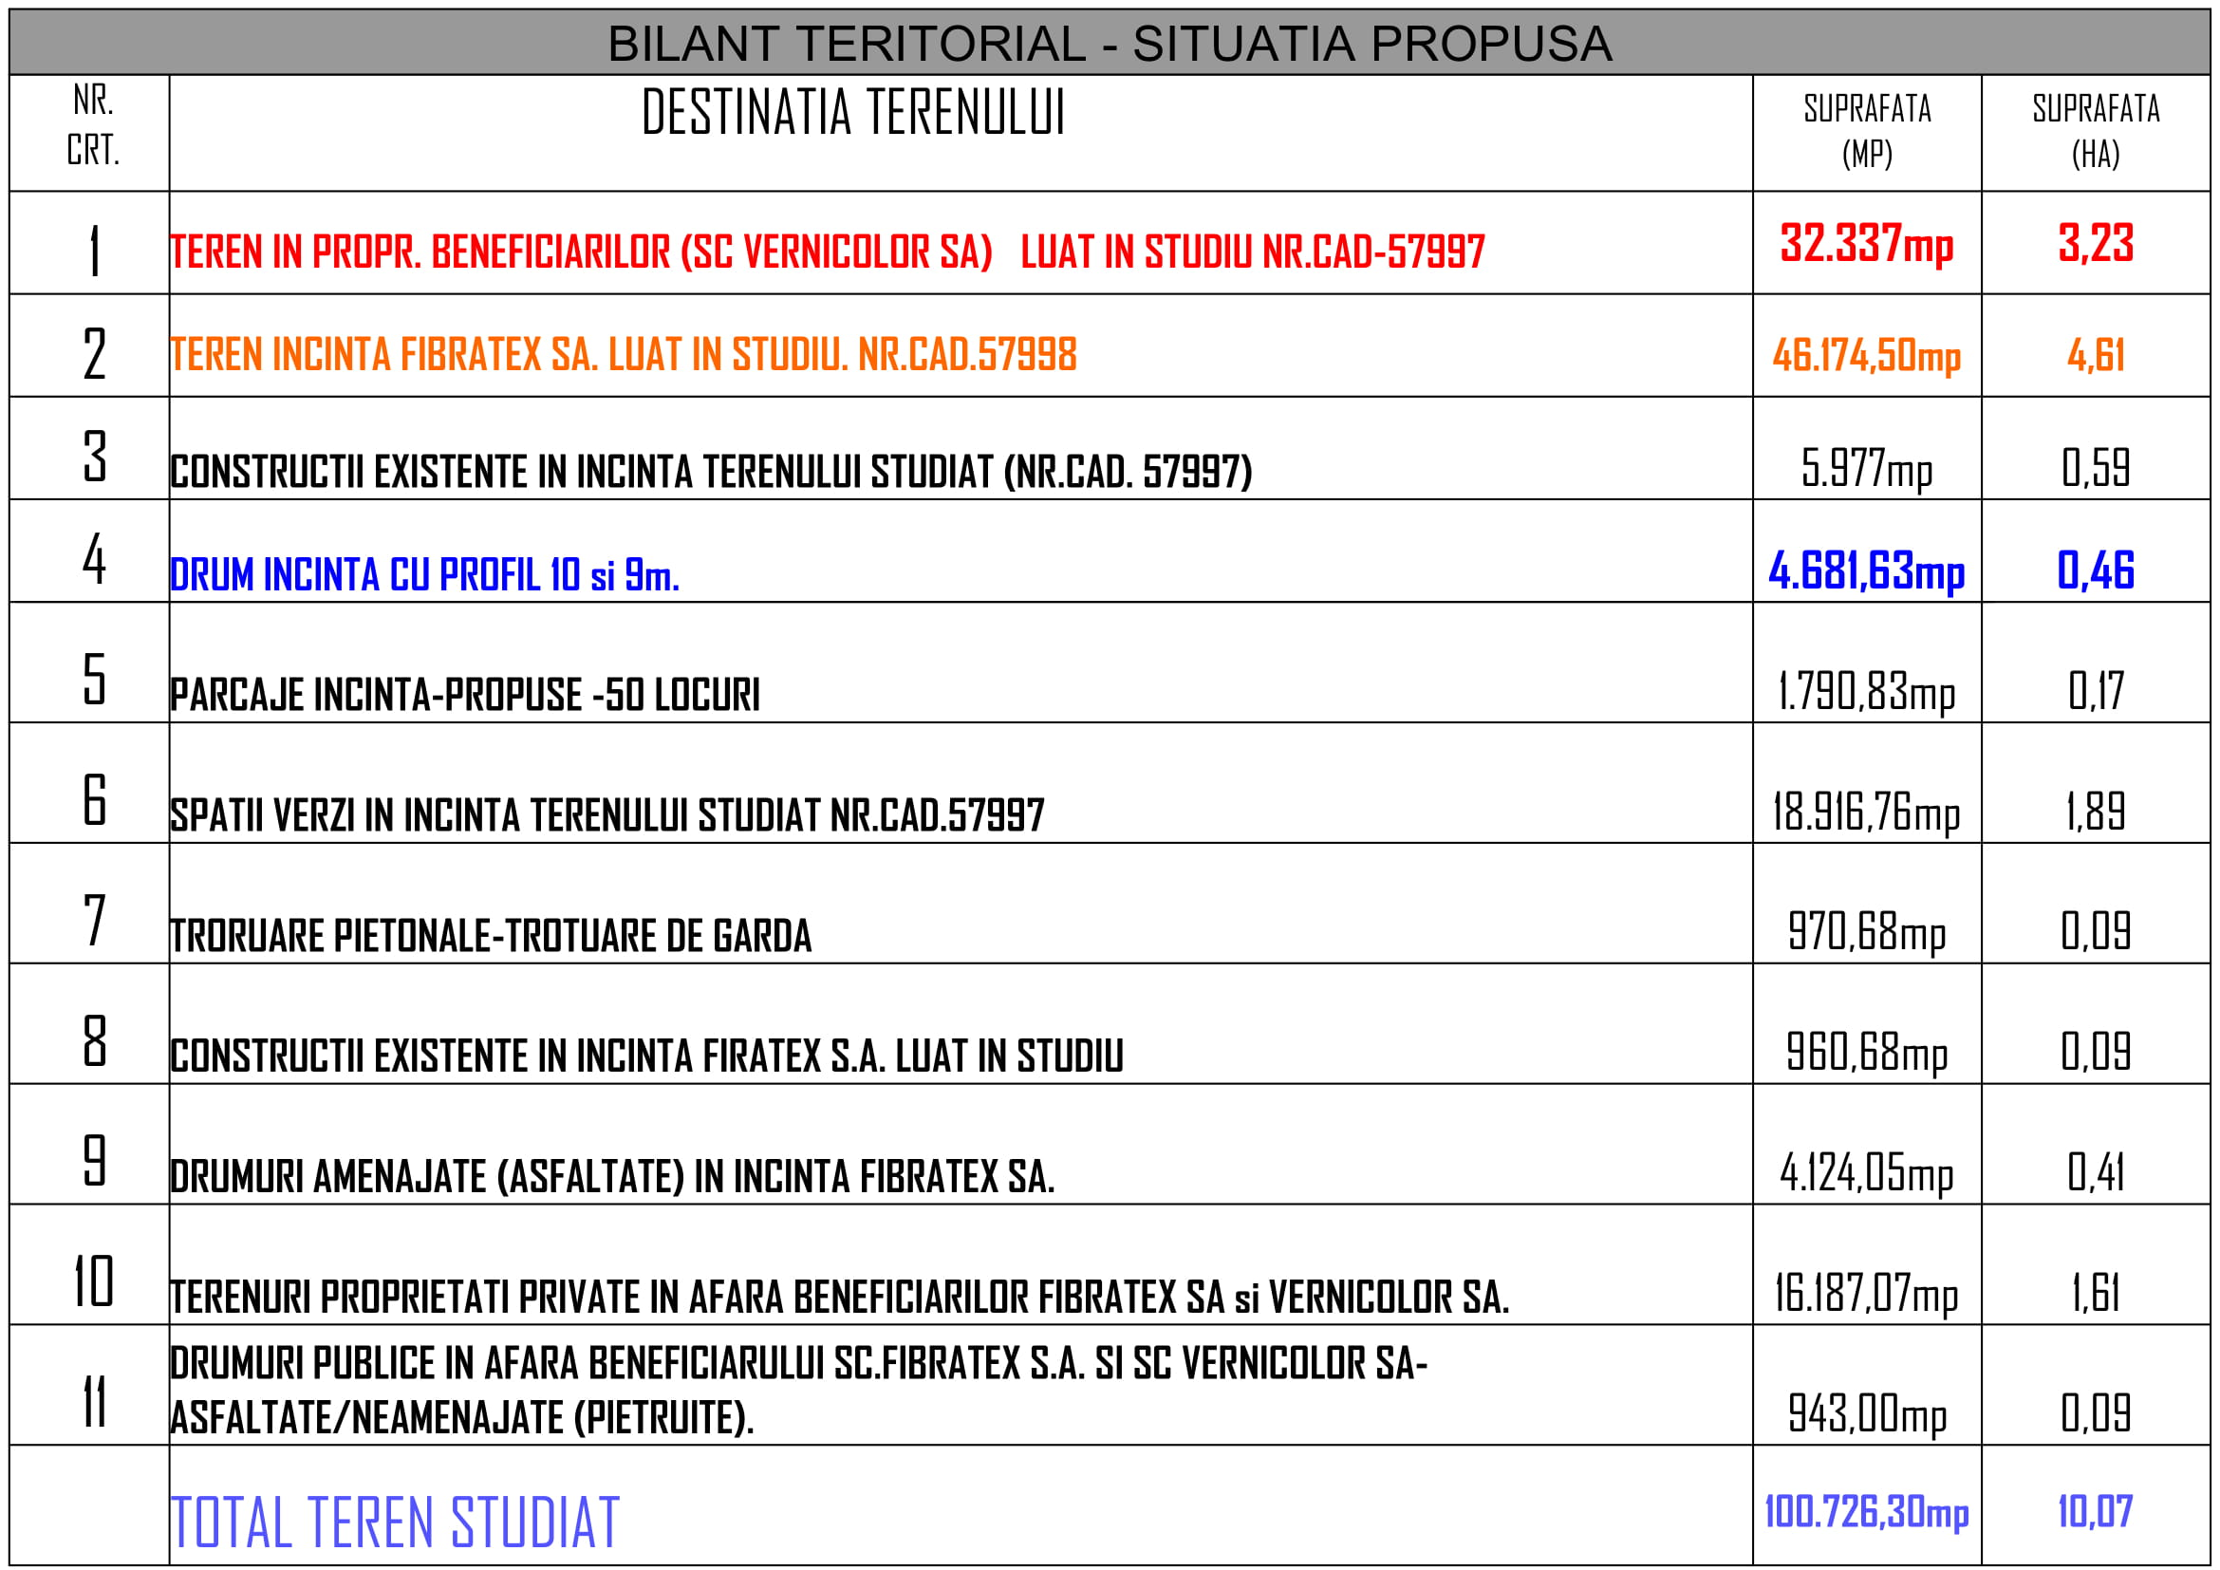

Oradea, Intocmit,
Mai, 2019 arh.urb. Popa Silviu-Adrian

